Учитель начальных классов
Трифонов Д.Д.

Конспект урока по математике

на тему: «Площадь» 3 класс
УМК «Школа России» М.И.Моро, М.А.Бантова, Г.В.Бельтюкова, С.И.Волкова, С.В.Степанова

Тема урока «Площадь»
Тип урока: открытие новых знаний
Вид урока: беседа
Перспективная цель: сформировать способность у обучающихся к использованию определения понятия «площадь» в процессе решения геометрических задач.
Актуальная цель: сформировать представление у обучающихся об определении понятия «площадь» в процессе решения геометрических задач.
Задачи урока:
Обучающая: моделировать ситуации, иллюстрирующие сравнения площади разных фигур, сформировать представление о площади как о величине, учить сравнивать площади разных фигур, закрепить умение решать задачи изученных видов.
Развивающая: развивать мыслительные операции и пространственное воображение.
Воспитывающая: воспитывать уважительное отношение к мнению друг друга и интерес к изучению математики.
Предметные: знакомятся с понятие «площадь фигуры»; умеют сравнивать площади геометрических фигур «на глаз», наложением, подсчетом квадратов, на которые разбита фигура.
Планируемые результаты:
Личностные: развитие самостоятельности и личной ответственности
Регулятивные: понимать учебную задачу урока и стремиться к ее выполнению, пользоваться таблицей умножения и деления; умеют ставить цель, выделение и осознание учащимися то, что усвоено, и то, что нужно усвоить, умеют осуществлять личностную рефлексию
Познавательные: решать задачи изученных видов, умеют сравнивать фигуры и анализировать, делают выводы, осуществляют поиск информации при работе с раздаточным материалом
Коммуникативные: включаются в диалог, умеют слушать и понимать учителя, высказывать и аргументировать свою точку зрения, умеют поддерживать диалог, инициативное сотрудничество, принятие решения и его реализация, самооценка результата работы
Методы обучения: частично – поисковый, объяснительно-иллюстративный
Формы обучения: фронтальная, индивидуальная
Литература: Учебник математика 3 класс 1 часть УМК «Школа России» М.И.Моро , М.А.Бантова , Г.В.Бельтюкова , С.И.Волкова . С.В.Степанова

Этапы урока  Задачи | Деятельность учителя | Деятельность учащихся | Планируемые результаты (предметные, метапредметные, личностные)
1.Мотивация (самоопределение)к учебной деятельности  Задача: подготовка учащихся к работе на уроке.  Задача: организация рабочего места;  Формирование положительной мотивации на предстоящую деятельность | Создание положительной мотивации на урок  Приветствует учащихся!  - Садитесь, пожалуйста.  - Проверьте свою готовность на уроке. Посмотрите на свое рабочее место и убедитесь, что на парте есть; учебник, тетрадь, пенал.  -Какими единицами измерения, измеряется длина?  - Какими единицами измерения, измеряется масса?  - Какими единицами измерения, измеряется емкость?  -Все полученные ранее знания нам пригодятся на этом уроке. | Доброжелательный настрой на урок  Приветствуют учителя!  Приветствуют улыбкой друг друга Демонстрируют готовность к уроку.  Слушают учителя.  Садятся на места.  Проверяют готовность к уроку.  Слушают учителя.  -мм, см, м, дм, км  - г, кг, т, ц  - литр | Коммуникативные УУД: включаются в диалог, умеют слушать и понимать учителя.
2. Актуализация знаний и фиксирование затруднения в пробном учебном действии)  Задача: создание ситуации противоречия и формулировка учебной проблемы  Задача: создание ситуации противоречия и формулировка учебной проблемы  Задача: создание ситуации противоречия и формулировка учебной проблемы  Задача: создание ситуации противоречия и формулировка учебной проблемы | Формулирует задания, которые создают противоречия и приводят к проблеме  -Сейчас откроем тетради, отступим вниз четыре клеточки от предыдущей работы, запишем дату и «Классная работа».  -Посмотрите у вас на партах лежат фигуры.  -Возьмите зелёный четырехугольник и синий треугольник.  - Скажите, что больше?  -Как сравнивали? Видно "на глаз".  - Этот способ называется на глаз т.е посмотрели, увидели, сравнили.  -Про такие фигуры говорят, что площадь зелёного четырехугольника больше площади синего треугольника.  - Возьмите со стола желтый круг и синий квадрат.  - Можно сразу сравнить площади этих фигур?  - Наложите и сравните площади фигур.  -Что это значит?  -Правильно молодцы.  - Этот способ называется наложением так, как фигуры накладываются друг на друга.  - Сейчас посмотрим на другие фигуры и сравним их площади, какая больше, какая меньше.  -Можно ли сравнить двумя первыми способами?  -Смогли ли вы выполнить задание?  -Где возникли затруднения?  (с обратной стороны эти фигуры разбиты на одинаковые квадраты)  переворачивает фигуры на обратную сторону) | Выявляют, проговаривают, осознают противоречие. Формулируют проблему в разных вариантах  Открывают тетради, отступают вниз четыре клеточки от предыдущей работы, записывают дату и «Классная работа»  Садятся поудобней.  Слушают учителя.  Находят фигуры на партах.  Показывают четырехугольник, который больше.  -Зеленый.  -Видно "на глаз".  Слушают учителя  -Можно наложить одну на другую.  -Это значит, что площадь синего квадрата больше площади желтого круга.  Смотрят на фигуры чтобы сравнить из площади.  -Нет, нельзя сравнить первыми двумя способами.  -Нет, мы не смогли выполнить это задание, затруднения возникли в том, что мы не можем их наложить друг на друга и сравнить  на глаз, потому что они разные по форме  Слушают учителя. | Регулятивные УУД: умеют осознавать и принимать учебную задачу  Коммуникативные УУД:  -умеют поддерживать диалог.  Регулятивные УУД: умеют осознавать и принимать учебную задачу  Коммуникативные УУД:  - проявляют инициативу и активность
 | -Можно ли теперь сравнивать площади фигур?  - Почему?  -Какая фигура имеет большую площадь?  - Какая фигура имеет маленькую площадь?  -Отличие ли это – иметь большую или маленькую площадь? | Смотрят на фигуры.  -Да, теперь можно сравнить площади фигур.  -Можно посчитать число квадратиков.  Один ученик пересчитывает число квадратиков в каждой фигуре  -Красная и синяя фигура имеет большую площадь, чем желтая и зеленая фигура так как в них квадратиков больше.  -Это отличие, это новый признак. | Познавательные УУД:  умеют сравнивать фигуры и анализировать , делают выводы
3.Действие целеполагания  Задача: формирование умения ставить цель своей дальнейшей работы. | -А какая тема нашего урока?  -Как вы считаете , какая цель нашего урока? | Площадь.  Узнаю, что такое площадь.  Узнаю, как сравнить площади фигур.  Узнаю, как измерить площадь фигур | Регулятивные УУД: - умеют ставить цель
4. Построение и реализация проекта выхода из затруднения  Задача: решение проблемы  Задача: организовать ситуацию целенаправленного поиска  Задача: решение проблемы  Задача: организовать ситуацию целенаправленного поиска  Задача: решение проблемы  Задача: организовать ситуацию целенаправленного поиска | Организация работы по решению проблемы по предложенному плану (алгоритму)  - Молодцы ребята.  1.Работа по учебнику  - Сейчас откроем учебник на странице 56 прочитаем тему урока  А сейчас прочитайте текст рядом с красной чертой, чтобы проверить правильно ли мы с вами сравнивали площади фигур  -И так, мы прочитали текст в учебнике.  -Теперь ответьте, как можно объяснить, что такое площадь? (если дети затрудняются ответить, то учитель сам формулирует ответ)  — Вот ребята мы ответили с вами на первый пункт, алгоритма нашей цели урока.  -Какие способы сравнения площадей вы узнали?  — Это ребята, мы с вами ответили на второй пункт нашего алгоритма.  -Как измерить площадь фигур?  -После того, как вы подсчитаете квадраты с одинаковой площадью, что вы можете сказать?  -Это ребята третий пункт нашего алгоритма, нашей цели.  -Посмотрите на свои карточки, правильно ли вы поставили цифры алгоритма, для выполнения цели нашего урока.  2. Практическая работа  -У вас на партах лежат геометрические фигуры  (на партах лежат круг, треугольник квадрат)  -Найдите фигуры с одинаковой площадью.  -Как вы узнали?  -Найдите самую маленькую фигуру. | Выполняют задания по намеченному плану, открывают новые знания, проверяют свои предложения с помощью учебника, объяснения учителя…  Открывают учебник, читают тему  Площадь. Единицы площади. Читают текст рядом с красной чертой, чтобы проверить правильно определяли площадь фигур  -Площадь – это величина, которая показывает, сколько места фигура занимает на плоскости.  -На глаз, наложением, подсчетом квадратов, на которые разбита фигура.  -Подсчитать квадраты с одинаковой площадью, на которые разбита каждая фигура, и сравнить полученные числа.  -Одна площадь больше, одна площадь меньше.  Проверяют свои карточки  Слушают учителя.  Смотрят на фигуры  -Треугольники  - Наложили фигуры друг на друга.  -Круг. При наложении он оказалась внутри квадрата. | Познавательные УУД:  - осуществляют поиск информации при работе с раздаточным материалом  Познавательные УУД:  - осуществляют поиск информации при работе с раздаточным материалом  Предметные :  - знакомятся с  понятием площадь  Познавательные УУД:  - осуществляют поиск информации при работе с раздаточным материалом  Познавательные УУД:  - осуществляют поиск информации при работе с раздаточным материалом
Физическая минутка  Задача: организация здоровье  сберегающей деятельности детей | Организует физическую минутку | Выполняют физическую минутку  Встают из-за парт.  Слушают учителя.  Выполняют движения. | Регулятивные УУД:  -осуществляют пошаговый контроль своих действий, ориентируясь на показ движений учителем
5. Первичное закрепление с проговариванием во внешней речи  Задача: тренировать способность учащихся к проговариванию изученного содержания | -Немножко отдохнули.  -Ребята у вас на партах лежат карточки с заданием. Вам нужно прочитать задание и доказать.  Задание 1  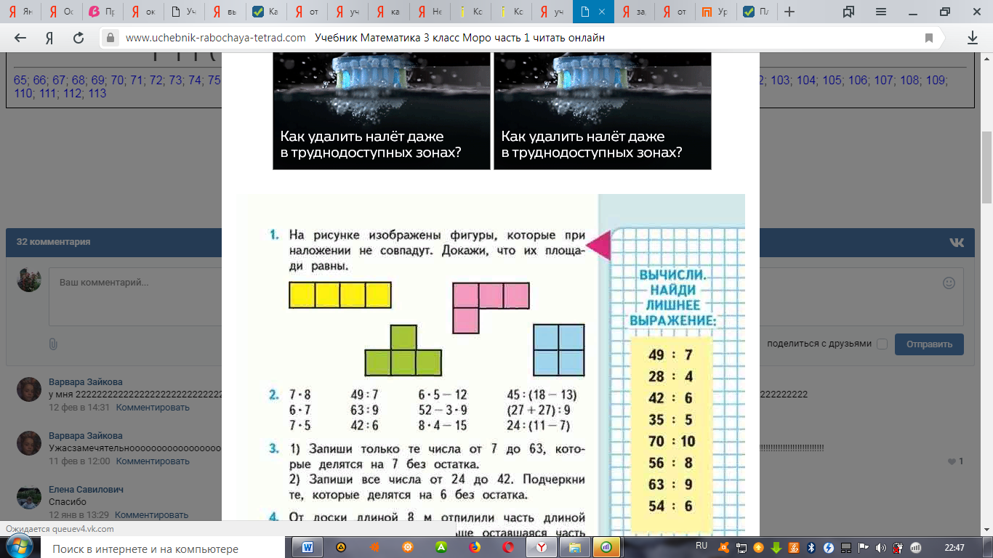  Задание 2 Слайд 25  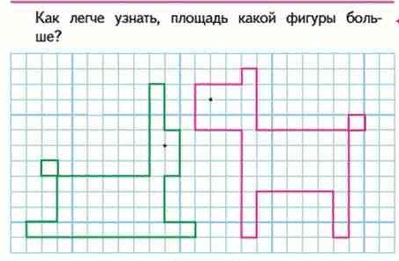 | Слушают учителя.  Берут карточки и выполняют задание  Рассматривают фигуры, и доказывают, что их площади равны.  -Нужно подсчитать квадраты с одинаковой площадью, на которые разбита каждая фигура, и сравнить полученные числа (Все фигуры состоят из четырех квадратов одинаковой площади, значит площади фигур равны)  -Сравнить количество клеточек в голове, туловище, лапах, хвостах. | Коммуникативные УУД:  -инициативное сотрудничество, принятие решения и его реализация  Предметные УУД:  -использование системы научных и теоретических знаний на практике
6. Самостоятельное применение новых знаний  Задача: закрепление новых знаний и умений | Дает знания проблемного характера для применения новых знаний и умений  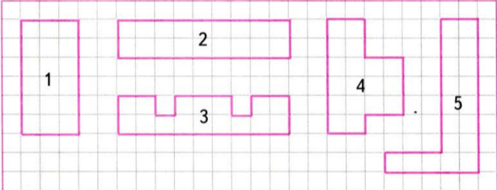  -Закрасьте одним цветом фигуры имеющие одинаковое количество клеток.  -Что вы можете рассказать об этих фигурах?  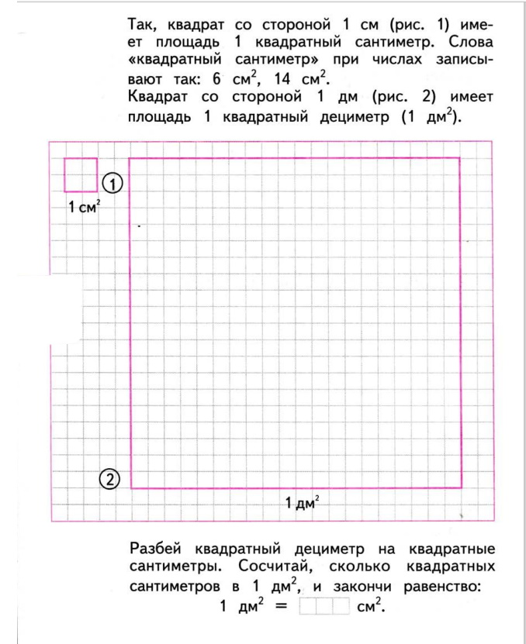 | Выполняют задания проблемного характера  Слушаю учителя.  -Фигуры 1 ,4 , 5 , 6 равной площади.  -Потому что они состоят из равного количества, одинаковых квадратиков.
7. Итог урока (рефлексия учебной деятельности)  Задача: обобщение и выводы по учебной проблеме  Задача: организовать ситуацию рефлексии | Организация обобщения изученного материала  - Что такое площадь фигуры?  - Как можно сравнить площадь фигур?  - Как можно измерить площадь фигур? | Помогают учителю подвести итоги. Обобщение. Рефлексия  -Слушают учителя  -Площадь –это величина, которая показывает, сколько места фигура занимает на плоскости.  -На глаз, наложением, подсчетом квадратов, на которые разбита фигура.  -Подсчитать квадраты с одинаковой площадью, на которые разбита каждая фигура, и сравнить полученные числа. | Регулятивные УУД: -выделение и осознание учащимися то, что усвоено, и то, что нужно усвоить  Личностные УУД:  - развитие самостоятельности и личной ответственности  Регулятивные УУД:  - умеют осуществлять личностную рефлексию

